Основы правильной речи

С рождения ребёнка окружает множество звуков: речь людей, музыка, музыка, шелест листьев, щебетание птиц и т. п.

Но из всех звуков, воспринимаемых ухом ребёнка, лишь речевые звуки, и то только в словах, служат целям общения его со взрослыми, средством передачи различной информации, побуждения к действию.

Ребёнок не всегда может сразу **правильно** произнести услышанное слово: сохранить в нём слоговую структуру, чётко выговаривать все звуки. Внятность и чистота **речи** зависит от многих факторов, и в первую очередь от состояния и подвижности артикуляционного аппарата.

**Неправильное** строение артикуляционного аппарата, неразвитость, вялость мышц языка, нижней челюсти, мягкого нёба, губ и как следствие их недостаточная подвижность, нередко являются причиной плохого произношения. Наиболее активно участвует в образовании звуков и в произнесении слов язык. Чистота произношения обеспечивается, прежде всего, за счёт **правильного** произношения согласных звуков.

Большое значение для **правильного развития речи** имеет хорошо развитое речевое дыхание, которое обеспечивает нормальное звуко – голосообразование. **Правильное** речевое дыхание обеспечивает наилучшее звучание голоса. Своевременный вдох и последующий плавный выдох создают условия для непрерывного и плавного звучания **речи**, для свободного скольжения голоса по высоте, для перехода от тихой **речи** к громкой и наоборот. Нарушение речевого дыхания может явиться причиной недостаточно громкого произнесения слов, **неправильной модуляции голоса**, нарушение плавности **речи и т**. п.

Чтобы научиться говорить, чисто и **правильно произносить слова**, ребёнок должен хорошо слышать звучащую речь.

Снижение слуха ведёт к ослаблению слухового самоконтроля, что может быть причиной нарушения звукового оформления слов (слово произносится недостаточно отчётливо, **неправильно** произносятся отдельные звуки в нём); к нарушению интонационной стороны **речи**. Ослаблению слуха ведёт не только к искажению слов, но и к снижению словарного запаса, к появлению в **речи** ошибок грамматического плана.

Процесс развития **речи** во многом зависит от развития фонематического слуха, т. е. умения отличать одни речевые звуки (фонемы) от других.

Недостаточная сформированность слухового восприятия, фонематического слуха может явиться причиной **неправильного произношения звуков**, слов, фраз.

Чтобы выработать у ребёнка хорошую дикцию, обеспечить чёткое и благозвучное произнесение им слов и каждого звука в отдельности, необходимо развивать:

- его артикуляционный аппарат,

- речевое дыхание,

- совершенствовать фонематический слух.

Нужно учить ребенка слушать речь, различать звуки не только при произношении, но и на слух, **правильно** воспроизводить их в слове.

ПОМНИТЕ!

Речь взрослого является образцом для ребёнка.

Поэтому при обращении с детьми, взрослые должны постоянно следить за своей речью, говорить не торопясь, чётко произносить слова,

соблюдать нормы литературного произношения.

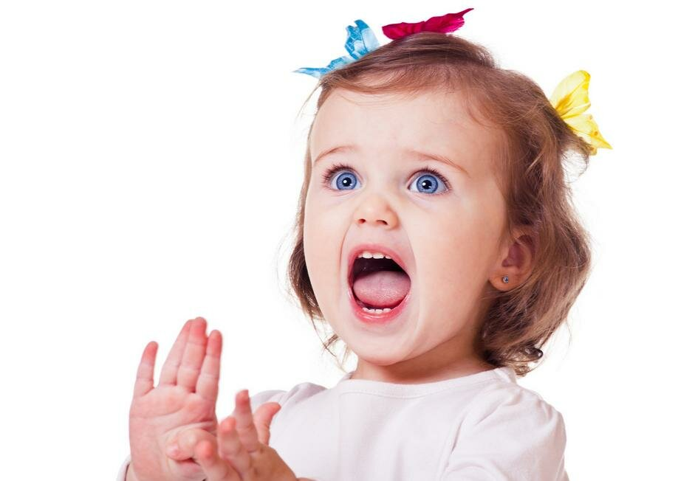Источник: www.maam.ru